ALVARO IVAN MARTINEZ
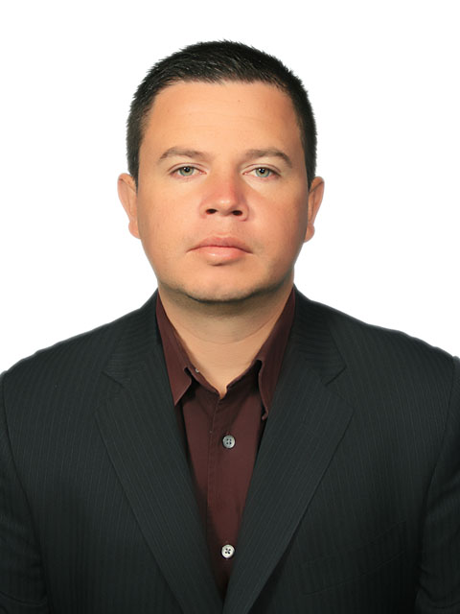

C.C No 79.748.875 Bogotá
alvaroivanmartinez@yahoo.es
TEL 7698293- 3186347107.

CL 48L SUR No. 5 B-26 Mz 26 Int 11

PERFIL LABORAL

Tecnólogo en construcciones civiles.
Experiencia en inspección de interventoria de proyectos de infraestructura vial en los diferentes tipos de pavimentos. Elaboración de informes.
Experiencia en mantenimiento hospitalario, desempeño en diseño de mantenimiento preventivo y correctivo; Manejo de personal, experiencia en compra de materiales de acuerdo a los requerimientos. Conocimiento en análisis de costos, presupuestos, y manejo de obra, amplio conocimiento en sistemas constructivos y materiales de construcción. Experiencia en el área comercial, servicio al cliente visita y mantenimiento de clientes distribuyendo productos de señalización vial.
Excelentes relaciones interpersonales, amplio desempeño trabajando en equipo, desarrollo de destrezas orientadas a brindar valores agregados para el cumplimiento de metas al igual que ejecución de logros y objetivos propuestos.

FORMACION ACADÉMICA

Universidad: Distrital Francisco José de Caldas
Proyecto Curricular: tecnología en construcciones civiles.
Cursos y seminarios: Sena
Proyecto Curricular: Office y Autocad
Año: 2005

Cursos y seminarios: Sena
Proyecto Curricular: soldadura eléctrica y oxiacetilénica
Año: 1996

Experiencia laboral

Empresa: V&S COMERCIALS.A.S productos para la seguridad vial e industrial.

Jefe Inmediato: Lucia Rodríguez.

Cargo: Ejecutivo de ventas.

Funciones: Asesoría comercial y servicio al cliente, visita y mantenimiento de clientes cumplimiento de presupuesto de ventas, visita a obras apertura de nuevos mercados y asesoría técnica.

Teléfono: 8966380 extensión 103.
Dirección: autopista Medellín km 7 bodega 6 lote 41
Tiempo Laborado: enero del 2010- enero del 2011.

Empresa: universidad nacional.

Jefe Inmediato: Ingeniero, Germán Andrés Peña Supelano.

Cargo: inspector de interventoria.

Funciones: inspección de los diferentes procesos constructivos, calidad y cantidades de los materiales y cumplimiento de tiempos en proyectos de infraestructura vial. Elaboración de informes diarios y mensuales (por cortes).

Teléfono: 3165000 extensión 29448.

Dirección: universidad nacional. Facultad de arquitectura y artes.
Tiempo Laborado: febrero 2011 septiembre 2011

Empresa: Equipos Médicos E.U

Jefe Inmediato: María del Pilar Martínez

Cargo: Coordinador de mantenimiento

Funciones: mantenimiento hospitalario. Realización de cronogramas para los requerimientos de mantenimientos preventivos y correctivos, supervisión de cada mantenimiento ejecutado, compra de materiales, análisis de costos, realización de informes semanales, al igual que informes de consolidación de resultados mensual.

Teléfono: 8062545-3208498155

Dirección: Cr 77 N° 64 C-69 Villa Luz

Tiempo Laborado: Febrero de 2009- septiembre 2011.

.

REFERENCIAS PERSONALES

WILLIAM LADINO RAMÍREZ
Mercadeo de la empresa Bavaria
Teléfono: 3186085439.

Pilar Martínez
Gerente de la empresa Equipos Médicos
Teléfono: 8062545-3202856584.

_________________________________

ALVARO IVAN MARTINEZ
C.C. 79.748.875 DE Bogotá

